Indbydelse til

DE DANSKE POLITIMESTERSKABER
I
GOLF 2018

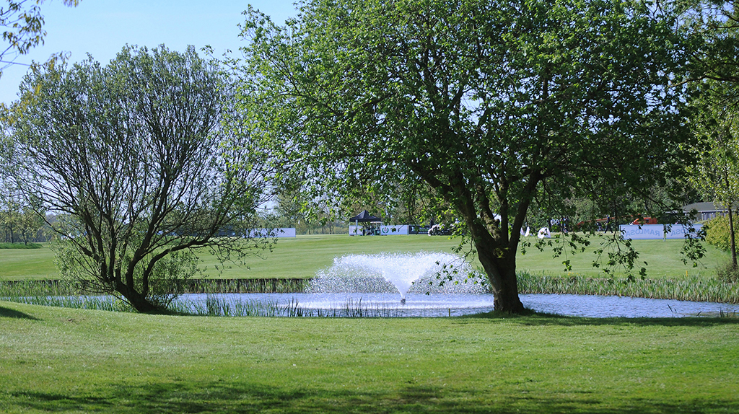

Golfvej 1, Jels
6630 Rødding
7455 3294

Dansk Politiidrætsforbund og Kolding P.I. har hermed fornøjelsen at indbyde til de danske politimesterskaber i golf i dagene 20. og 21. august 2018.
Mesterskabet afholdes på Royal Oak, Golfvej 1, Jels, 6630 Rødding.

Deltagere:
Der kan deltage i alt 81 spillere, således at 21 pladser er reserveret til Mesterrækken, 12 pladser er reserveret til Damerækken, mens de resterende pladser udgør A-rækken.

De 21 spillere, der ved tilmeldingsfristens udløb den 13. august har det laveste handicap, placeres i Mesterrækken. Evt. ønske om ikke at spille i Mesterrækken, rettes til arrangøren/kontaktperson.

Ved tilmelding af flere end 12 damer og 69 herrer, vil der blive oprettet venteliste, hvorfra spillere udtages efter laveste handicap. Evt. spillere med højere handicap end 36 spiller fra handicap 36.

EGA-handicap er påkrævet!

Der henvises i øvrigt til Dansk Politiidrætsforbunds vedtægter angående deltagerberettigelse på www.politisport.dk

Matchform.
Mesterrækken: Spiller 2 x 18 hullers SLAGSPIL fra scratch fra hvid/gul tee over 2 dage.
- runde afvikles mandag den 20. august 2018 kl. 13.00 med løbende start med højeste hcp. først.
- runde afvikles tirsdag den 21. august med løbende start efter mandagens placering med de bedst placerede i sidste start.
Vinderen er spilleren med færrest slag efter 36 huller. Ved evt. lige scores, afgøres mesterskabet ved omspil på de af matchkomiteen udvalgte huller.

Damerækken: Spiller 1 x 18 hullers SLAGSPIL fra scratch fra rød/blå tee, med højeste hcp. først, tirsdag den 21. august 2018.
Vinderen er spilleren med færrest slag efter 18 huller. Ved evt. lige scores, afgøres mesterskabet ved omspil på de af matchkomiteen udvalgte huller.

A-Rækken: Spiller 1 x 18 huller STABLEFORD fra gul tee med fuldt handicap (max. hcp 36) tirsdag den 21. august 2018.
Vinderen er den spiller med flest stablefordpoint efter 18 huller.
Ved evt. lige scores afgøres rækken af de sidste 9 – 6 – 3 huller. Er der stadig lighed, er vinderen spilleren med laveste hcp.

Tilmelding
Skal foretages på medsendte tilmeldingsliste. Den udfyldte liste fremsendes via Outlook
til Bent Løwert Nielsen, bln002@politi.dk

Tilmeldingsfristen udløber MANDAG DEN 13. AUGUST 2018 KL. 12.00

Tilmeldingen skal indeholde oplysning om navn, politikreds, idrætsforening, DGU-
nummer og kontaktperson samt om man ønsker at deltage i kammeratsskabsaften.

Kammeratskabsaften.
Afholdes mandag den 20. august 2018 kl. 19.00 i restauranten i Royal Oak, hvor der
serveres en aftenbuffet til kr. 150,-. Drikkevarer er for egen regning.
I forbindelse med arrangementet orienteres om praktiske forhold i forbindelse med
Mesterskabet. Oplysningerne vil også fremgå af mesterskabshæftet.

Betaling.
Deltagergebyr for deltagelse i mesterrækken er kr. 950,-, hvilket dækker greenfee, frit
brug af Range-bolde, 1. stk. banesandwich, frugt og vand på begge runder samt
morgen- og frokostbuffet tirsdag den 21. august.
Deltagergebyr for deltagelse i Dame- og A-rækken er kr. 650,-, hvilket dækker
greenfee, frit brug af Range-bolde, 1 stk. banesandwich, frugt og vand samt morgen-
og frokostbuffet tirsdag den 21. august.
Betaling af deltagergebyr samt evt. deltagelse i kammeratskabsaften skal ske senest
mandag den 13. august 2018 til Kolding P.I. konto i Laan og Spar Bank regnr. 0400
kontonr. 4021894740 med oplysning om navn eller kontaktperson for idrætsforening.
Deltagergebyr refunderes ikke efter den 16. august 2018. Spillere på venteliste, der ikke
kommer til at spiller, får gebyret refunderet.

Prøvespil.
Royal Oak kan prøvespilles i ugen op til mesterskabet og senest mandag den 20. august kl.
12.00 for kr. 275,-. Der bookes individuelt i Golfbox og der noteres ”prøvespil” i
kommentarfeltet, når der bookes ind på automaten i Royal Oak.

Overnatningsmuligheder.
Jels Motel og Sportscenter, Ørstedvej 10, Jels, 6630 Rødding, email info@jels-ms.dk
tlf. 7455 2869
Sportshotel Vejen, Jacob Gades Alle 1, 6600 Vejen, email sportshotel@vejenic.dk
tlf. 7536 0500
Hotel Vamdrup, Torvet 1, 6580 Vamdrup, email info@hotelvamdrup.dk tlf. 7558 3799

Morgenmad og frokost
Tirsdag den 21. august serveres morgenmad fra kl. 06.45 og frokostbuffet fra kl. 13.00,
hvorefter der kan spises efterhånden som runden er afsluttet.

Startlister- og tider
Startlisten og starttider for Mesterrækken offentliggøres i Golfbox senest fredag den 17.
august 2018.

Starttid mandag den 20. august 2018.
Kl. 13.00: Mesterrækken i 3-bolde med højeste hcp. først

Starttider tirsdag den 21. august 2018.
Kl. ca. 08.00: Der slås ud fra henholdsvis 1. og 10. tee afhængig af antal tilmeldte deltagere. Startlisten vil på dagen fremgå af henholdsvis Golfbox samt ved opslag i Royal Oak. Dame- og A-rækken slår ud i handicaprækkefølge. Mesterrækken slår ud i forhold til resultatet fra mandagens runde med bedst placerede i sidste start.

Præmieoverrækkelse.
Der vil være præmieoverrækkelse i alle rækker umiddelbart efter afgørelsen af
Mesterrækken, såfremt alle deltagere har afsluttet deres runde, hvilket forventes at
kunne ske ca. kl. 15.00.

Kontaktperson

Bent Løwert Nielsen
Tlf.: 72 58 31 28 eller 42 58 31 28
Mail: bln002@politi.dk

Vi glæder os til at se jer.

Michael Christiansen
formand
Kolding PI

